REQUERIMENTO Nº 571/2021

Súmula: - Requer do Executivo, resposta referente Requerimento 837/2017,1022/2018, o qual solicitava do Executivo juntamente com a Secretaria de Saúde e Bem-Estar, Secretaria de Desenvolvimento Social, Defesa da Cidadania e da Mulher, para fazer um estudo e ver também a viabilidade para instituir A SEMANA DE ORIENTAÇÃO E PREVENÇÃO DA GRAVIDEZ NA ADOLESCÊNCIA no âmbito do município.

REQUEIRO à Mesa, após ouvido o Douto Plenário na forma regimental vigente, seja oficiado ao Excelentíssimo Senhor Igor Soares Ebert, Prefeito Municipal, referente Requerimento 837/2017, 1022/201/8, qual solicitava do Executivo juntamente com a Secretaria de Saúde e Bem-Estar, Secretaria de Desenvolvimento Social, Defesa da Cidadania e da Mulher, para fazer um estudo para instituir A SEMANA DE ORIENTAÇÃO E PREVENÇÃO DA GRAVIDEZ NA ADOLESCÊNCIA no âmbito do município.

Justificativa: -
Senhor Presidente: -
Senhoras e Senhores Vereadores: -

Em virtude de no dia 26 (vinte e seis) de setembro, ser lembrado como o “DIA MUNDIAL DA PREVENÇÃO DA GRAVIDEZ NA ADOLESCÊNCIA”, poderia o Executivo municipal durante o período que compreende essa data pudesse instituir no âmbito município também A SEMANA DE ORIENTAÇÃO E PREVENÇÃO DA GRAVIDEZ NA ADOLESCÊNCIA, com objetivo de disseminar informações sobre medidas preventivas e educadoras que contribuam para redução da incidência da gravidez na adolescência.

Considerando que engravidar na adolescência é na maioria dos casos uma atitude não planejada, passível de conflitos externos (sociedade) e internos (psicológicos). Os índices de gravidez na juventude, aumentam constantemente. A menina que se encontra nessa fase da vida, marcada por mudanças físicas e mentais, não está preparada para gravidez.

Sabemos que no Brasil o assunto planejamento familiar e educação sexual, ainda são assuntos poucos discutidos, a gravidez acaba tornando-se, muitas vezes, um problema social grave a ser resolvido.
Observando a matéria em questão, e pela sua importância peço aos nobres pares que vote a favor dessa propositura.

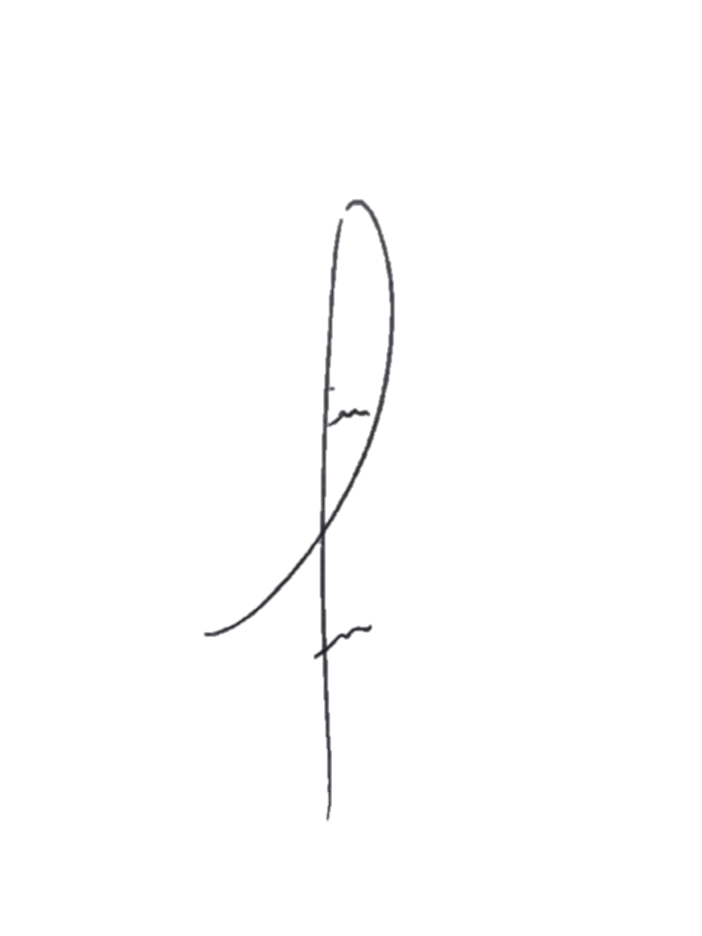

Sala das Sessões Bemvindo Moreira Nery, 25 de janeiro 2021.


DENIS LUCAS DE OLIVEIRA
VEREADOR

